RIWAYAT HIDUP

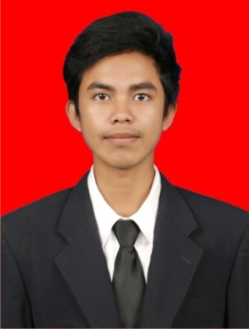
RISAL, lahir di Pangkep, pada tanggal 16 Mei 1993, anak pertama dari tiga bersaudara pasangan dari Ayah Darwis dan ibu Halmiah. Penulis menyelesaikan pendidikan formal dari SD sampai MA di Pangkep. Penulis memasuki pendidikan Sekolah Dasar pada tahun 2000 di SD Negeri 3/37 Sabutung dan tamat pada tahun 2006. Kemudian pada tahun yang sama penulis melanjutkan pendidikan pada Madrasah Tsanawiyah (MTs) di MTsS Kelautan Perak Pulau Sabutung dan tamat pada tahun 2009, kemudian melanjutkan pendidikan pada Madrasah Aliyah (MA) di MAS Kelautan Perak Pulau Sabutung dan tamat pada tahun 2012. Tahun 2012 penulis melanjutkan pendidikan di Universitas Negeri Makassar (UNM) Fakultas Ilmu Pendidikan (FIP) pada Program Studi Pendidikan Guru Sekolah Dasar (PGSD) S-1. Selama penulis menjadi mahasiswa di Universitas Negeri Makassar (UNM) Fakultas Ilmu Pendidikan (FIP) pada Program Studi Pendidikan Guru Sekolah Dasar (PGSD) penulis juga bergabung dengan Komunitas Laboratorium (KOMLAB) Program Studi Pendidikan Guru Sekolah Dasar pada tahun 2012 sebagai anggota, pada tahun 2013 bergabung di SCRN FIP UNM sebagai anggota dari tim Informasi dan Komunkasi, pernah juga menjanbat sebagai Asisten Laboratorium Komputer pada tahun 2013-2016 dan bergabung di Racana Andi Pangerang Pettarani dan Emmy Saelan PGSD FIP UNM sebagai anggota reka kerja pada tahun 2014.

